**第四单元过关检测卷**

**一、我会填。(每空1分，共19分)**

1．结合自己的生活经验，用“一定”“可能”或“不可能”填空。

(1)地球绕着太阳转。 (　　　)

(2)明天本地要下雨。 (　　　)

(3)水从高处往低处流。 (　　　)

(4)亮亮一年长高一米。 (　　　)

2．一个袋子里只装有红球和绿球，无论从这个袋子里摸几次，都不可能摸到(　　)球。

3．一个正方体，四个面上写着“1”，一个面上写着“2”，一个面上写着“3”。掷一次，落下后，写着(　　)的面和写着(　　)的面朝上的可能性一样大。

4．口袋里有红色铅笔2支，蓝色铅笔5支，任意摸出1支，可能摸到(　　)铅笔，也可能摸到(　　)铅笔，摸到(　　)铅笔的可能性大。

5．袋子里放着3个苹果，5个橘子，2个桃子，7个梨，小明随便拿出一个水果，有(　　)种可能，拿到(　　)的可能性最小。要想让这种水果被拿出的可能性最大，至少还要增加(　　)个。

6．转动下面的圆盘，圆盘停止后，指针最有可能指向(　　)号区域；指针指向单号区域的可能性和指向双号区域的可能性相比，指向(　　)区域的可能性大；指针指向3号区域的可能性比指向4号区域的可能性(　　)。

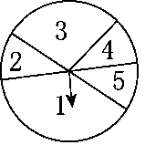

7．圆盘游戏。

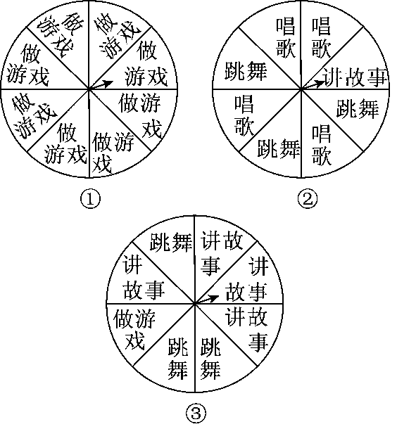

(1)小明想讲故事，转(　　)号圆盘讲故事的可能性最大。

(2)小丽想做游戏，转(　　)号圆盘肯定能做游戏。

(3)小梅不喜欢跳舞，转(　　)号圆盘肯定不会跳舞。

**二、判断。(一定的打“√”，不可能的打“×”，可能的画“○”)**

(每题2分，共10分)

1．小明的哥哥比小明大。 (　　)

2．鲤鱼在天上飞。 (　　)

3．我们班明天比赛会取得第一名。 (　　)

4．时光一去不复返。 (　　)

5．轮船在陆地上行驶。 (　　)

**三、精挑细选。(将正确答案的字母填在括号里)(每题3分，共15分)**

1．三位数加三位数，和(　　)是四位数。

A．可能　　　 B．一定

C．不可能D．以上都不对

2．盒子里有8个红球，3个黄球，1个绿球，任意摸出1个球，有(　　)种可能。

A．3 B．2

C．1 D．5

3．某超市为了促销商品，组织了一次抽奖活动，设置一等奖5名，二等奖15名，三等奖200名。顾客抽到(　　)等奖的可能性最大。

A．一 B．二

C．三 D．不确定

4．给一个正方体的表面涂上红、黄、蓝三种颜色，任意掷一次，要使红色面朝上的可能性最大，蓝色面和黄色面朝上的可能性相同，需要有(　　)个面涂红色。

A．1 B．2

C．3 D．4

5．淘气练习投飞镖，投中三种区域的可能性从大到小排列正确的是(　　)。

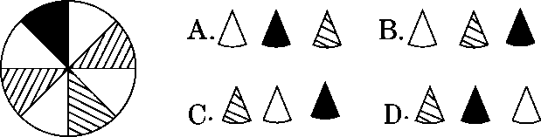

**四、从下面盒子里分别任意摸出一个球，结果是哪一个？连一连。**

**(12分)**

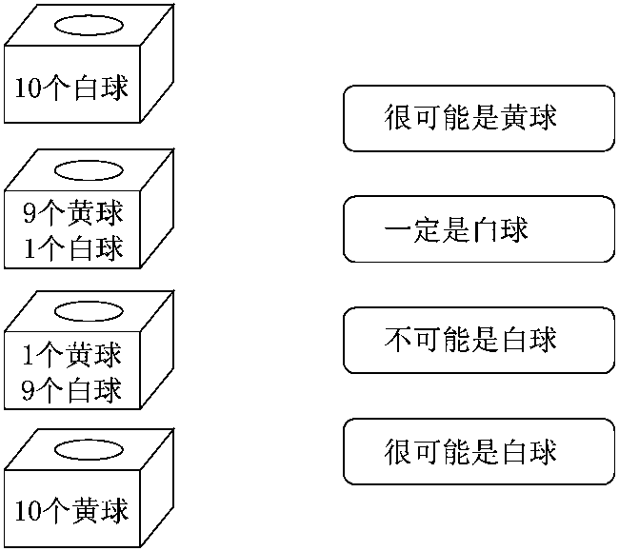

**五、按要求给球涂颜色。(每题3分，共9分)**

每个盒子里只可能有白色球和黑色球，分别从里面任意摸出一个球。

1．摸出的一定是黑色球。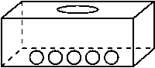

2．摸出的可能是黑色球。

3．摸出的不可能是黑色球。

**六、动脑筋。(每空2分，共10分)**

有4张背面相同的卡片，正面分别写着1、2、3、4，把它们洗匀后反扣，每次抽出一张，记录结果，再放回去和其他卡片混合。

1．任意抽出一张卡片可能是()。

2．抽出比4小的卡片的可能性(　　)。(填“大”或“小”)

3．抽出比2大的卡片有(　　)种可能，分别是(　　　)。

4．可能抽到比4大的卡片吗？答：(　　　)。

**七、解决问题。(每题5分，共25分)**

1．一个盒子里放有2个红球，2个黄球，2个绿球。如果任意摸出一个，可能出现哪几种结果？

2．聪聪、笑笑和智慧老人三个人都想去看电影，可只有2张门票。请你想一想，可能是哪两个人一起去？

3．一个盒子里有大小、形状一样的15块奶糖，30块水果糖和5块巧克力糖，任意摸出一块糖，摸出什么糖的可能性最小？

4．书架上有20本连环画和一些故事书。任意拿出一本书，如果是故事书的可能性大，那么故事书最少要有多少本？

5．有4张背面朝上的扑克牌(背面相同)，分别是红桃5、黑桃5、方块5和梅花5，如果要猜哪张扑克牌是红桃5，而且猜很多次，是猜对的次数多还是猜错的次数多？

**答案**

一、1．(1)一定　(2)可能　(3)一定　(4)不可能

2．白(答案不唯一)　3.2　3

4．红色　蓝色　蓝色

5．4　桃子　6　6.1　单号　大

7．(1)③　(2)①　(3)①

二、1．√　2．×　3．○　4．√　5．×

三、1．A　2．A　3．C　4．D　5．B

四、

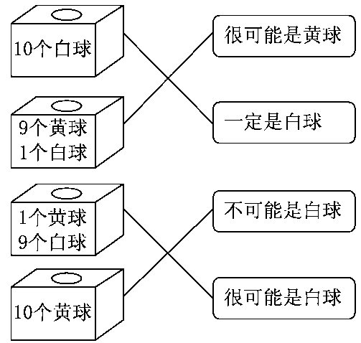

五、提示：1．全部涂黑色　2．部分球涂黑色　3．没有黑色球

六、1．1或2或3或4　2．大

3．两　3，4　4.不可能

七、1．可能出现三种结果：红球、黄球、绿球

2．可能是聪聪和笑笑，也可能是聪聪和智慧老人，还可能是笑笑和智慧老人。

3．巧克力糖

4．故事书最少要有21本。

5．猜错的次数多。